

INSTITUTO TECNOLÓGICO QUITO.

Lenguaje de documentales

Análisis en Sistemas

Bryan Elián Arévalo Toalombo

Proyecto de Heladería.

Msc Freddy Catucuamba

2020-2021

# Diagrama de casos de uso.

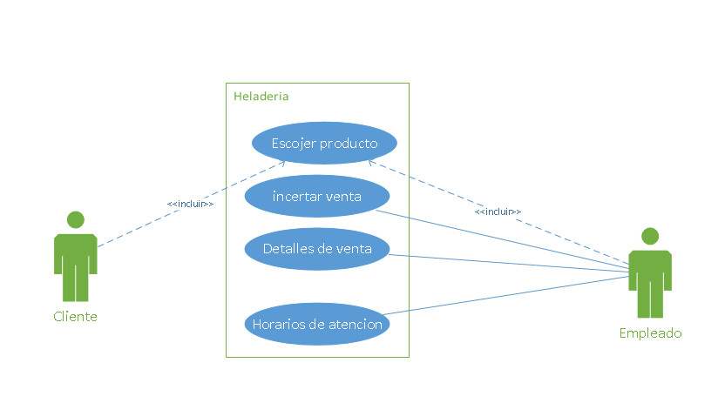

# Diagrama de clases.

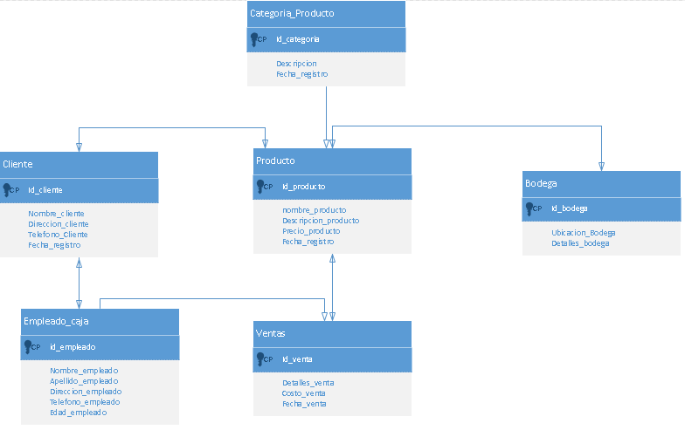

# Base de datos

Base de datos heladería